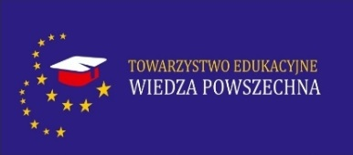
AKTYWNI BEZ WZGLĘDU NA WIEK
Projekt współfinansowany przez Rządowy Program na Rzecz Aktywności Społecznej Osób Starszych na lata 2014-2020
Towarzystwo Edukacyjne „Wiedza Powszechna” zaprasza osoby w wieku 60+ na nieodpłatne zajęcia z różnych dziedzin:

- profilaktyka zdrowotna /wykłady i warsztaty/
- nowe technologie
- język angielski
- prawo i finanse
oraz
- zajęcia ruchowe
- zajęcia integracyjne
- poradnictwo prawne
- wsparcie psychologiczne
- doradztwo społeczno – obywatelskie

Uczestnicy otrzymają Legitymację Aktywnego Seniora oraz częściowy zwrot kosztów dojazdu na zajęcia.

Szczegółowe informacje i zgłoszenia:
Towarzystwo Edukacyjne „Wiedza Powszechna” Al. Grunwaldzka 137/7
80- 264 Gdańsk
Tel. 58-345-11-66 ,tel.kom.608-503-039
Poniedziałek, wtorek, środa, piątek – w godz.14.00-17.00
Czwartek – w godz.10.00 -15.00

